Sommar Trädgårdsvisning Brågonebacken 11 juli 2022

Så har då sommaren drabbat oss. Grönt, grönt, grönt i alla former och färger. Träd som för bara några år sedan var små och söta börjar nu hota oss med hela sitt grenverk, långa grenar sträcker sej in mot huset likt Törnrosahäcken, som vill bädda in allt i grönska.

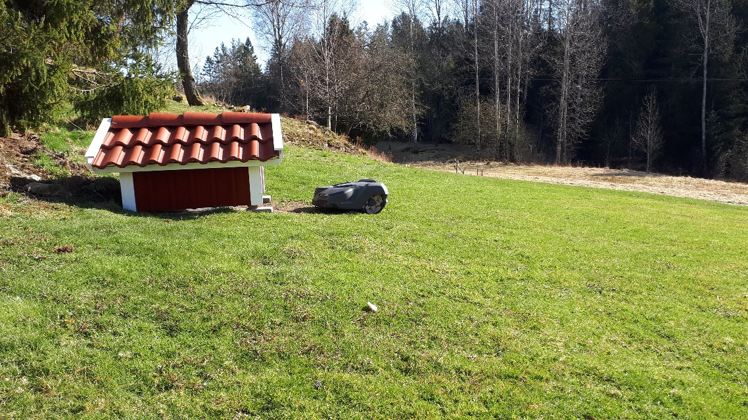På gräsmattor rullar robotklipparna hela dagarna för att hinna med

innan gräset blir för långt. Fortfarande hörs ljudet av motorgräs-

klippare, men dessa blir färre för varje år och med dagens bensin-

pris gäller det att lägga upp hur gräsmattan skall klippas så effektivt som möjligt med minsta bensinmängd.

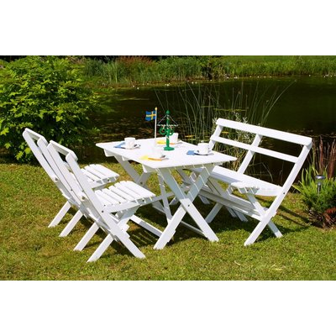Förr kunde man ju med gott samvete låta klipparen stå och gå på tomgång medan möbler och annat flyttades undan, men i dag gäller det ha allt klart från början. Så när allt är undanflyttat och klipparen skall dras i gång är bensinen slut. Det blir till att ta sej till närmaste mack och fylla upp några liter.

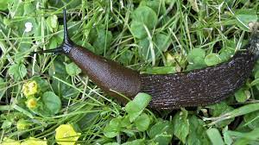I rabatter och trädgårdsland växer det så det knakar, inte minst ogräset. Den välansade rabatten som gjordes igår, ser i dag mindre välansad ut. Ogräset vinner hela tiden. Våren har ju varit torr och kall och detta verkar ha haft en god inverkan på sniglar. Dom har inte blivit så många än, men nu är dom på gång.

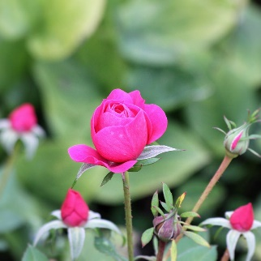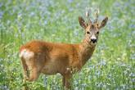Det finns många som älskar våra trädgårdar bl a rådjuren. Trots att det kryllar av mat runt om i markerna föredrar dom att komma in nära husen och mumsa på det som finns. Rosenknoppar är en rådjursdelikatess och inte är dom rädda heller. Helt ogenerat kommer dom inklampande mitt på dagen och kollar vad som finns att smaka på. Så har vi grävlingarna också. På en natt kan dom göra otaliga hål i gräsmattan i jakt på maskar och kastanjeborrar och ofta kommer dom tillbaka natt efter natt.

Äntligen i förra veckan fick vi ordentligt med regn, som verkligen behövdes. Förut under sommaren har det bara kommit småskurar, så mycket vattnande med kannor och slang har behövts.

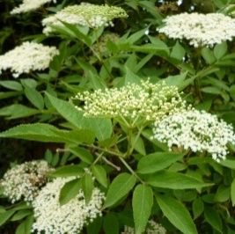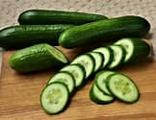För dom som odlar gurka börjar nu en hektisk tid. Dom mognar fortare än man hinner att äta dom. I många barnfamiljer hörs stönande. Blir det gurka och pastej idag igen och tre gånger om dagen. Snart kommer nästa pröv-ning, tomater morgon, middag och kväll. Flädern har blommat rikligt i år och otaliga liter fläderblomssaft har gjorts. Lukten av fläderblomssaft och kattpink är väldigt lika, det är bara smaken som skiljer dem åt.

l dag har vi välkomnats till denna härliga trädgård i Bottna. När jag ringde för att fråga om vi kunde komma hit till sommaren fick jag ja, innan jag hunnit ställa min fråga. Dagen efter åkte Kent och Liselotte skyndsamt hit från Göteborg för att börja förbereda. Snö sopades bort från växter, fastfrusna grenar på marken spettades bort, vissna blomställningar klipptes av -trots att det bara var i januari månad. Ingen tid att förspilla om allt skall vara klart till sommaren. Ett halvår går fort.

Hela våren och försommaren har här jobbats. Det har klippts, målats och städats. Många är de svettdrypande skjortor som Kent har bytt under arbetets gång.

Nytt för i år är fönstren i 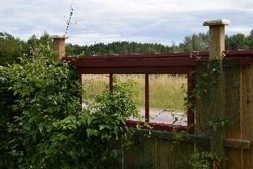häcken som välkomnar dom förbipasserande att kika in utan att störa, men å andra sidan blir inte värdfolket störd om man tittar in. Här är man alltid välkommen att beskåda vad som döljer sej i rabatter och planteringar. Till jul kommer det säkert att stå små ljusstakar i

häckfönstren och lysa.

Men det är långt till jul, först skall vi ha en härlig lååång sommar med lagom regn, lagom sol och lagom med trädgårdsarbete. Ett tips i all välmening, skaffa hem lite Voltaren, för mycket trädgårdsarbete kräva dessa tabletter –

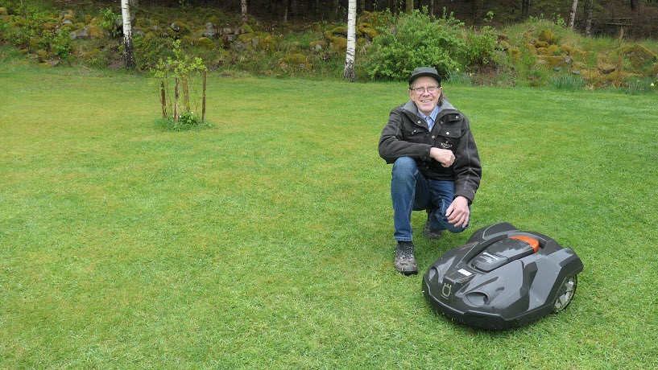avslutar Leif i Bottna